Гайморотомия наружным доступом

Показания

Помимо ЛОР-показаний (истинные кисты пазухи, безуспешное лечение риногенного гайморита и др.) выделяют также и стоматологические:

[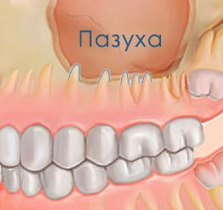](http://stom4you.ru/wp-content/uploads/2016/12/odontogennyj-gajmorit2.jpg)

* Хронический одонтогенный гайморит с образованием полипов.
* Радикулярные кисты от верхних жевательных зубов, проросшие в гайморову пазуху.
* Инородное тело в пазухе (фрагмент корня зуба, пломбировочный материал, эндодонтический инструмент).
* Остеомиелит альвеолярного отростка верхней челюсти с распространением процесса на стенки пазухи.

Обезболивание

Оперативное вмешательство на гайморовой пазухе чаще всего проводится под местной анестезией. Используются техники инфильтрационного и проводникового обезболивания. Так, помимо инфильтрации, можно применять подглазничную и туберальную, небную и резцовую анестезии. Используются современные обезболивающие препараты – ультракаин, убистезин, септанест.

Дополнительно проводят поверхностную анестезию в области нижнего носового хода.

В некоторых случаях врачи прибегают к общему обезболиванию (эндотрахеальному наркозу).

Ход операции

Далее мы рассмотрим последовательность операции радикальной гайморотомии по Колдуэллу-Люку.

Сначала проводят разрез слизистой оболочки в области преддверия полости рта. Он должен быть трапециевидным, а вершина трапеции захватывает причинный зуб. Далее выкраивают слизисто-надкостничный лоскут и обнажают переднюю стенку верхнечелюстного синуса, которую трепанируют с помощью бормашины или долота.

Из пазухи удаляют патологически измененную слизистую оболочку, грануляционную ткань, полипы в пределах здоровых тканей. Также извлекают из синуса инородные тела.

[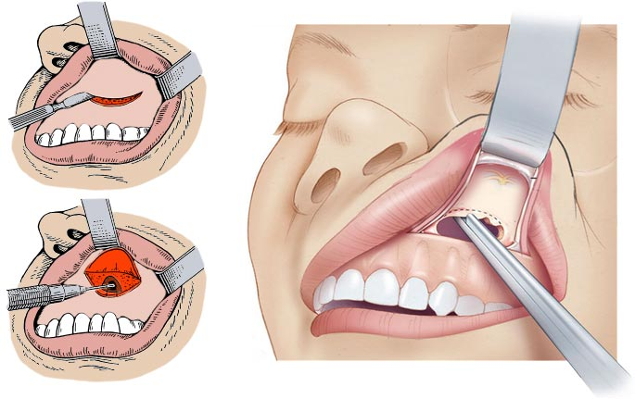](http://stom4you.ru/wp-content/uploads/2016/12/gajmorotomiya2.jpg)

В области нижнего носового хода (медиальная – носовая – стенка пазухи) делают большое отверстие диаметром около 1 см. Верхнечелюстную пазуху тампонируют длинным тампоном, смоченным в йодоформе, его конец выводят через соустье в носовую полость. Данный тампон удаляют на следующий после операции день.

Также проводят удаление зуба, являющегося причиной одонтогенного гайморит, если он ранее не был удален.

Затем лоскут укладывают на место и рану зашивают наглухо. В некоторых случаях может понадобиться пластическое замещение дефекта лоскутами (с тканей твердого неба или преддверия полости рта).

Пациенту нередко назначают курс антибактериальной терапии под прикрытием антигистаминных препаратов. Также показан прием витаминов.

Особое внимание уделяют уходу за после операционной раной, которую ежедневно обрабатывают растворами антисептиков. На следующий после радикальной операции день через нос извлекают йодоформный тампон. Швы снимают на 7-10 сутки, обычно частями.

После данной операции не рекомендуется принимать раздражающую пищу, переохлаждаться и перегреваться, следует поддерживать иммунитет, исключить риск заболевания вирусными инфекциями.

Осложнения после гайморотомии

Осложнения после данного вмешательства наблюдаются очень редко, возможные из них:

* Образование свищевого хода на слизистой оболочке в области удаленного зуба или проведенного разреза.
* Повреждение подглазничного или второй ветви тройничного нерва – развивается неврит, симптомами которого является онемение участков кожи или слизистой оболочки полости рта и носа.
* Нагноение послеоперационной раны.